### 背景与现状

京铁列服目前有爱码公司前期开发的ERP一期在使用，ERP一期只是解决车上销售和地面仓库以及乘务员的管理。ERP一期与生产车间之间通过值班室下达计划。车间再根据值班室的计划下达生产任务单。再根据生产任务单做原料领用单。生产过程中关于原料的领用数量、成本、产成率等再另外一套软件《管家婆》进行录入和核算。管家婆和ERP相互之间数据是不通的。目前所有生产车间的数据全部是人工手写，再由办公室人员录入系统，无法论及数据准确性和实时性。手工抄写数据繁琐，原材料的成本核算和产成率的核算复杂、耗时。数据孤立和重用性小。

在此背景下，京铁列服的领导根据ERP一期的实施效果以及经营改革的需要，提成在ERP一期基础上增加车间MES系统。以期达到以下效果：

1. 数据准确性和实时性、为后期大数据应用奠定基础
2. 控制合理的成本
3. 减轻工作量、提高生产效率
4. 产品追溯、控制产品质量
5. 人员考勤规范
6. 有体系的对生产环境数据记录

### 整体设计思:MES系统的设计思路遵循数据重用性高、成本投入少、尽量不改变现有作业流程的原则。MES的设计中引入人脸识别和RFID技术进行员工考勤，生产计划按加工中心生产指令单，指令单上有条形码，所有生产必须先扫描指令单再进行生产。生产完的成品与半成品上均粘贴生产过程条形码进行生产数据采集，车间布置温湿度自动传感器进行生产环境数据采集，车间接入大屏显示生产进度和相关KPI数据，时候提醒现场员工注意的地方。

MES关系到以下几部分数据:

1. 人员考勤数据
2. 原料及制成品生产资料数据
3. 生产车间环境数据
4. 供应商数据
5. 生产辅料数据（低值易耗品等）
6. 相关生产过程数据（质量追溯）
7. 相关生产设备的管理

生产过程总共分为以下几步：生产任务单生成、领料单制作（领料单分俩种、直接生产材料领用、非直接生产材料领用。非直接领用不再追溯后期的数据）、原材料仓库调拨到毛料库（毛料库分蔬菜、肉食）、毛料库引用到前处理区仓（包括蔬菜前处理和肉类前处理）、前处理区仓调拨到半成品仓（熟制加工的仓库）、半成品仓到熟制区、熟制区到包装区。

### 现有业务整体流程设计

### 原材料仓指的是采购仓库。

原材料包括蔬菜类、肉类、调料类、包材类。所有原材料采购进入原材料库。每日根据生产单去原材料整体汇总领料。蔬菜班、肉食班、面点班、米饭班单独每个班组一个领料单去仓库领料，仓库根据领料单做出同价调拨单。

### 目前物料流向示意图





备注：肉食熟制加工过程又分滑前库和滑后库。

### 数据采集点及作业设定

1. 原材料库：收货时采集供应商送货数据、原料入库数据、打印收货标签和入库单、根据领料单发货、记录原料出库数据。
2. 毛菜库：原料仓领用的原料先入毛菜仓（包括蔬菜和肉食）、前处理区各班组在毛菜库领用物料、毛菜库记录进出库记录。
3. 净菜库：从前处理区域处理完的原料和半成品进出库记录、库存等信息。
4. 熟制品仓：收集半成品的进出库信息和库存信息。
5. 包装车间：采集每个成品生产的具体时间。
6. 指定区域采集温湿度数据
7. 采集每个工位对应的作业人员信息。

### 组织结构图

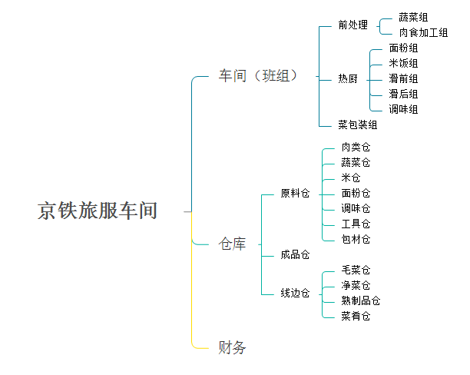

### 新系统流程设计



### 条形码标签样式

1. 收货标签

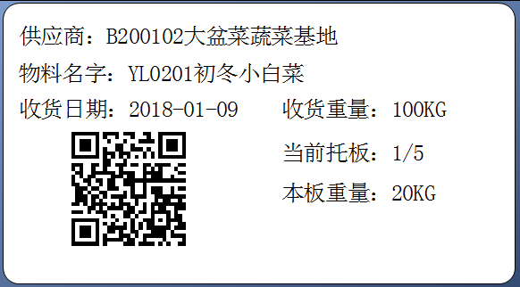

收货数量指的是当前批次该原料的总重量，当前托板指的是该供应商本次送货该原料总共送货几托，当前是第几托，比如标签所示本次小白菜共送货100KG，总共5托板，当前是第一托板，重量20KG。如遇整板拆零，需要临时打印俩个标签，标签上其他内容不变，只更改重量。此标签在收货的时候打印。标签采用普通铜版纸标签。

1. 生产过程用标签

生产过程用的标签一批半成品一个标签，标签采用ESL电子标签。ESL标签通过后台进行标签内容修改。ESL标签粘贴在手推车或者框上，可以重复使用。标签电池可以一次性使用4-5年。标签样式见下。

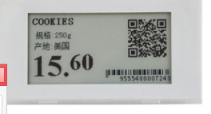（以上为标签样式）

标签里面内容可以修改成下图：

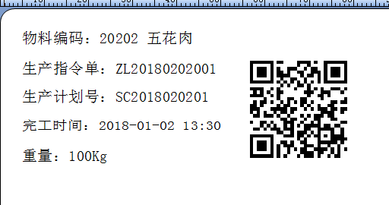

1. 生产单据设计

领料单：

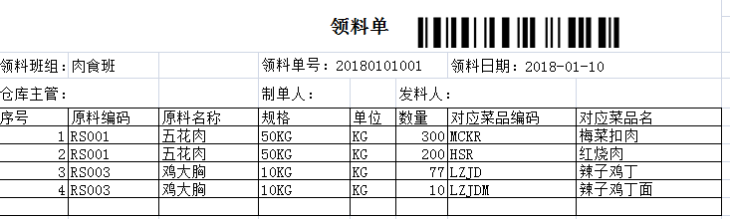

生产指令单：

|  |  |  |  |  |  |  |  |  |  |
| --- | --- | --- | --- | --- | --- | --- | --- | --- | --- |
| **生产指令单** | | | | | | | | | |
|  | |  | | --- | |  | |  |  |  |  |  |  |  |  |
| 指令单号： 加工中心：滑前库 | | | | | | | | | |
|  |  |  |  |  |  |  |  |  |  |
|  |  |  |  |  |  |  |  |  |  |
| 序号 | 来料编号 | 来料名称 | 计划来料数 | 单位 | 出品编号 | 出品名称 | 计划出品数 | 单位 | 备注 |
| 1 | 10101 | 五花肉 | 100 | Kg | 10201 | 滑后肉 | 110 | Kg |  |
| 2 | 10102 | 鸡大胸 | 50 | Kg | 10202 | 滑后鸡肉 | 55 | Kg |  |
|  |  |  |  |  |  |  |  |  |  |

### 系统功能组成图

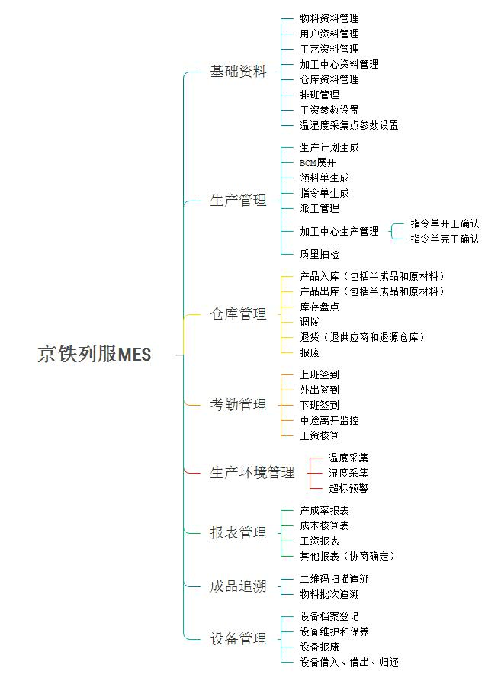

### 功能模块介绍

1. 物料资料管理

对物料进行编码管理，详细记录物料的编码、名称、单位、规格、质保天数、备料天数、分类、存货单价成本（存货单价成本为系统自动核算，每次存货数量发生变化时候均计算一次）等信息。物料编码总共为5位。第一位为I级分类（成品为1、半成品为2、原材料为3、辅料为4、包材为5、调味为6..），第二位为II级分类（肉类为0、蔬菜为1、盒饭为2、面点为3等）第3,4,5位为序列号。

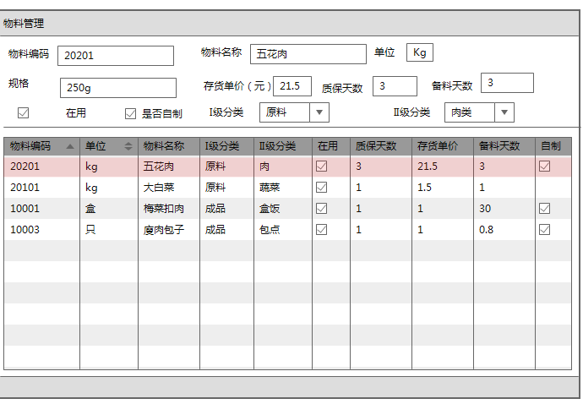

1. 用户资料管理：本处的用户是指系统用户，包括所有的车间人员。对各个用户进行权限设置和密码管理。车间人员只能进行车间数据采集页面的登录。
2. 工艺管理：工艺管理指的是产品配方和加工车间的定义。

可以对每个产品进行配方管理，同时加入加工车间。工艺代码作为生成领料单和生产指令单的依据。

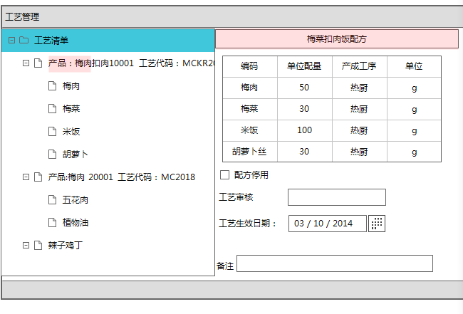

1. 加工中心资料管理

加工中心指的是所有车间，对车间进行编号管理，同时对车间的班次进行划分。班次时间有失效日期。如果所有班次安排时间没有变化，失效日期可以顺延。假设班次时间发生变化了，必须对同一车间的班次管理进行新增

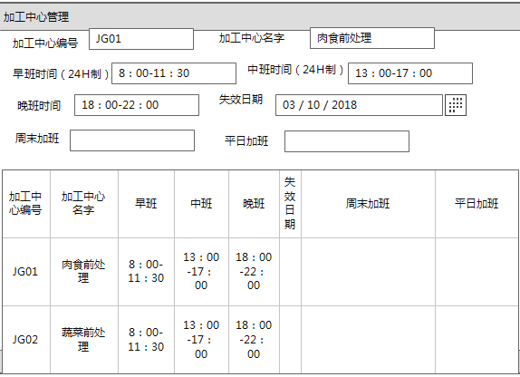

1. 仓库资料管理

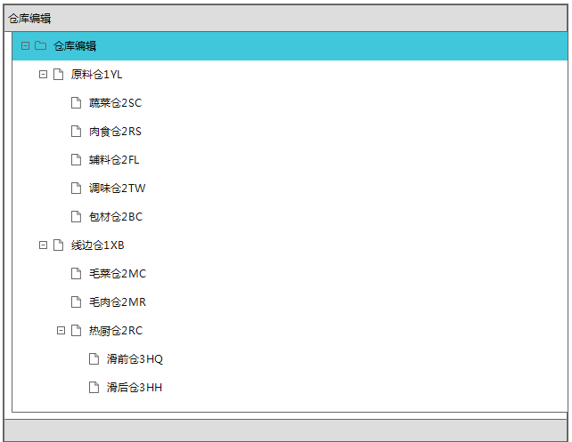用户在系统中对仓库进行自定义，通过树形结构可以根据需要对仓库层次进行管理。仓库编码一旦定义，并且改编码仓库有业务发生就不能再删除仓库编码、只能修改仓库名字。仓库也可以进行停用。

1. 排班管理：对当天的加工中心进行人员排班管理。每天进行一次。排班管理以加工中心为单位进行排班。可以排当天或者未来几天甚至一个月的班。所有排定的班在未到时之前可以进行数据修改，已经过时的排班数据不能进行修改。

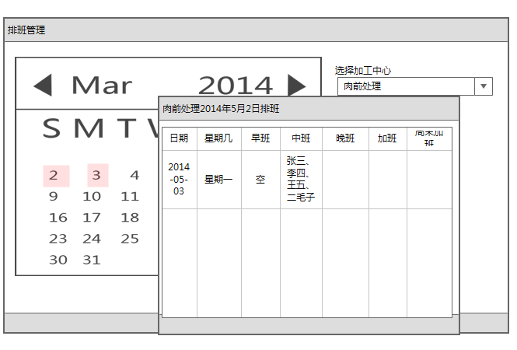

7、排班结果发布：排班完毕后，通过排班结果发布，各授权岗位、角色可以在系统中马上查询到排产信息，并根据排产内容安排管辖岗位工作。排班结果可以打印出来。

1. 工资参数设定

指的是对具体工位上的记时工做单位工价的设定，以及最大工作时间的限定。

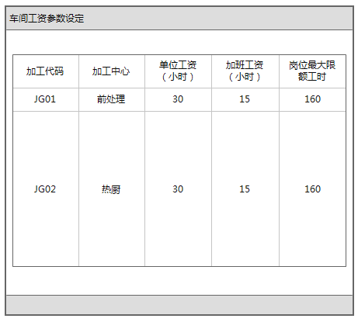

1. 温湿度采集点参数设置

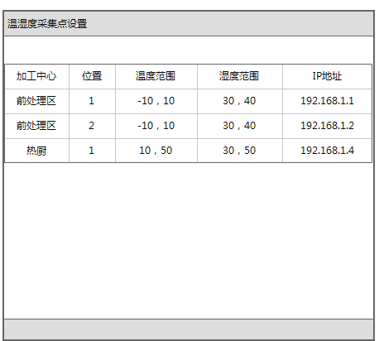

1. 生产计划生成：

根据销售订单（值班室下达的订单），录入生产计划。录入计划的时候要判断是否有重复，要对每个产品选择对应的工艺配方。

生产计划中每个产品只能录入一条信息，数量需要人为汇总。

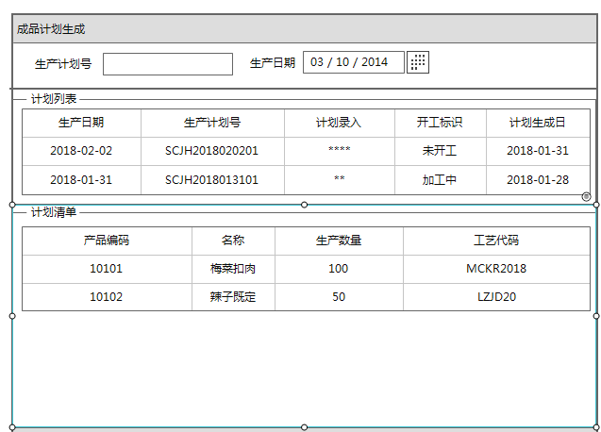

1. BOM表展开

BOM表的展开具体不体现在程序界面，在后台根据工艺配方在生成领料单的时候自动计算生成。

1. 领料单生产、指令单生成、派单

根据生产计划和工艺配方，对所有生产数据进行BOM表的展开，展开后生成总的物料汇总表，根据物料II级分类（肉类、蔬菜类、调味类等）进行领料单的生成。生产指令单根据工艺配方中的加工中心生成，同时必须手工排班（排早中晚班或者加班）

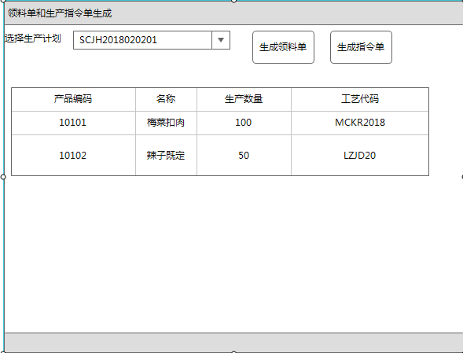

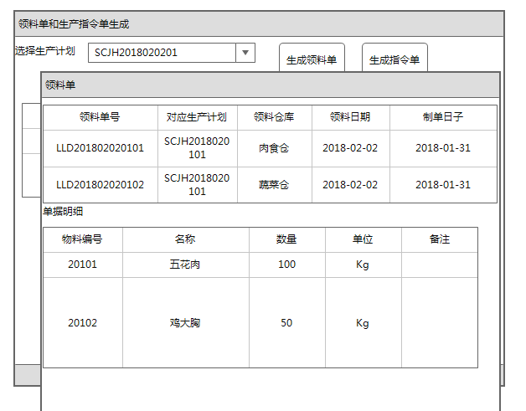

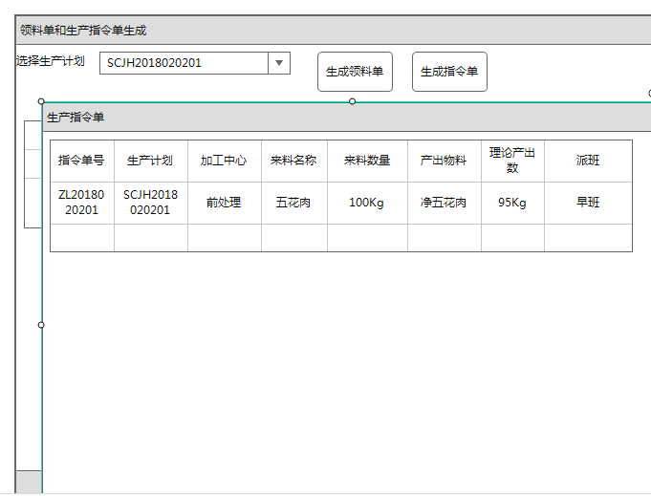

1. 加工中心生产管理（指令单开工、完工确认）

加工中心生产管理包括生产指令的调取、生产指令的开工确认、完工确认。同时记录当前加工中心的物料库存信息等。生产管理现场要扫描生产过程用的条形码标签。



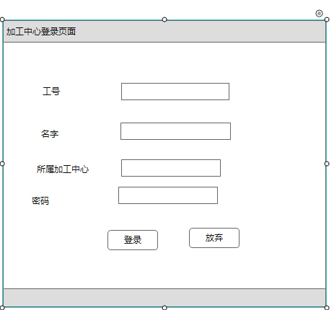

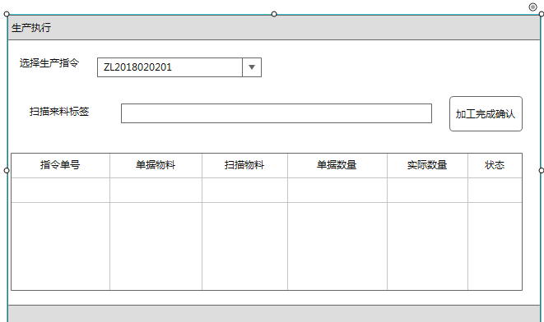

备注：生产中心加工过程中，当班人员（已排班的人员）登录加工中心的平板电脑，选择当前的生产指令单，再扫描当前前工序或者仓库领取的生产过程用物料条形码，判断物料型号和数量是否与生产指令相符，不相符直接报错不予执行，相符的情况下，把当前生产指令状态修改为《正在加工》。加工完成后，新物料上电子秤称重，系统读取实际产成物料的实际重量，点击《加工完成确认》按钮，新的生产过程条形码生成，系统后台自动操作把新物料入库新的仓库。改条生成指令状态修改为加工完成。

1. 物料进库管理

生产车间线边仓的进出库在加工中心生产管理直接完成，系统会记录物流流转情况，不打印原始凭证。这里所指的进出库是指原材料仓库和成品仓库的进出库。

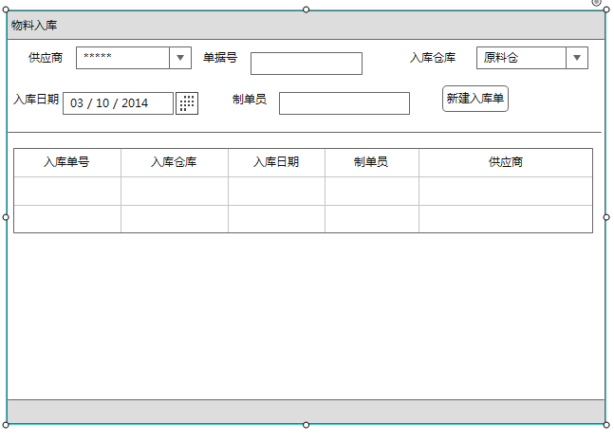

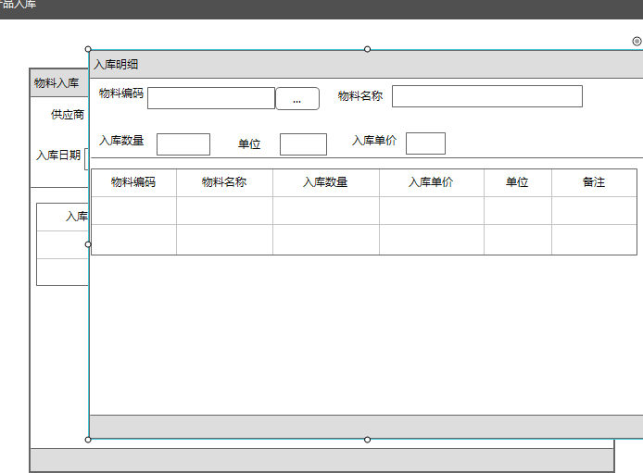

1. 物料出库管理

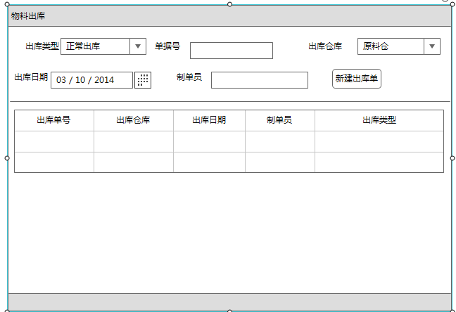

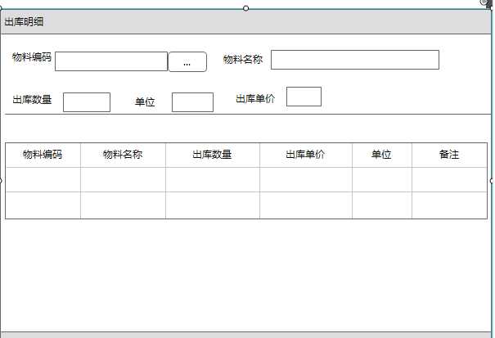

仓库出库的时候选择出库仓库，出库类型。录入出库物料编码和数量。出库单价系统自动带出。出库过程中系统对原料的条码和数量进行校对，防止错料、漏料、多领、少领等情况的发生。 同时系统提供了可供选择的PDA指引式拣料模块，该模块通过工单的发料清单和系统中库房原料存放的信息。

15、生产退料: 在工单加工完成后，按工单将剩余的原料进行退仓处理。工单退仓完成后，可以在系统中对该工单的原料消耗进行差异分析，分析是否有物料超损或丢失的情况

16、物料调拨

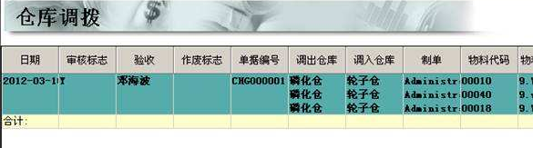

选择调出仓库和调入仓库，录入物料代码和数量，调入单价系统自动计算。

1. 上班签到

车间人员在进入车间时，先人脸识别。人脸识别过程先判断该职员是否属于该车间人员。再判断是否属于今天派班人员和派班班次。再判断该职员月度累计工作时间是否在上限时间内。四个条件都成立，可以开锁进入车间。系统记录职员进入时间和上班签到。

1. 外出签到

职员上班途中临时外出，可以设置最大外出次数和每次最大外出时间。在设置范围内外出可以认定为正常外出。俩个值中随意一个超过可以认定怠工表现

1. 中途离开监控（可选）

在工位安装RFID读取器，每个职员的帽子或者工作服内嵌RFID标签（工卡）。上班时间职员在指定区域内进行活动，一旦离开该区域超过指定时间，在系统中记录脱岗时间。

1. 下班签到

职员下班时候在考勤机前面通过人脸识别下班。系统记录下班时间。

1. 工资核算

月末根据职员排班、考勤、工资参数设定等信息，自动核算出该职员的应得工资。

1. 生产环境管理

在所有有需要的位置安装温湿度采集器，通过工控机连接服务器。定时循环采集温湿度信息（隔时5分钟或者10分钟一次）。监控生产环境中对温湿度的要求。一旦超过设置温度或者湿度，采取光影模式报警（比如安装报警器）。

1. 包装车间大屏管理

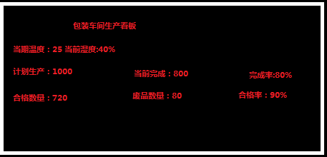

1. 包装车间数据成品数据采集:在包装车间喷码机后面增加一个二维码扫描枪和一个感应器、一个平板电脑。每个盒饭流过的时候扫描二维码记录成品批次和品号信息、包装时间信息等，感应器感应数量，有报废产品的时候每增加一个报废产品，作业人员在平板电脑上点击一报废按钮，报废数量增加1.
2. 质量抽检：不定时地对各工序的产品进行检验，并根据检验结果录入检验结论，并将检查结果输出过程警报信息。抽检不合格品产品不能流到下工位，但抽检不对被检的批量产品进行判断，产品正常流到下工位。
3. 设备档案：为工厂中的每一台设备、工装、仪器、装置等建立信息档案库，记录这些设备的基础信息、附属设备信息、购进、使用和维护要求的基本信息等内容，作为全面跟踪管理这些设备的基础。
4. 设备保养维护：制定各设备的维护和保养计划，并定期对设备进行检修维护和保养，保证设备的正常运转。同时系统根据制定的保养计划，定时提醒用户进行保养，防止因设备保养不正确而减少设备使用寿命。同时可以在系统中随时查阅各设备的维护保养记录。根据对设备的维修情况，对每一次的故障维修都准确记录在案，便于对设备的情况做出正确的评估
5. 设备报废：对无法维修的设备进行报废登记，记录报废时间、报废原因等信息，便于综合分析各类设备的使用寿命、注意事项。
6. 设备借入、借出、归还：登记设备的借入/借出/归还情况，指定各设备/工装的责任人，防止资产流失或客户设备的损坏丢失
7. 内部追溯: 在系统中查询出有质量问题原料加工出的所有成品、半成品以及剩余未使用的缺陷物料所在的位置（包括：存储库位、所在线体等），以便进行物料隔离或产品、半成品维修等操作。

31、报表管理

通过对系统中的数据进行分类汇总，自动得出相关分析报表。具体报表样式及需要报表后期商定。报表采用专业报表工具，由系统提供数据源，用户自己设定报表。

产成率报表：

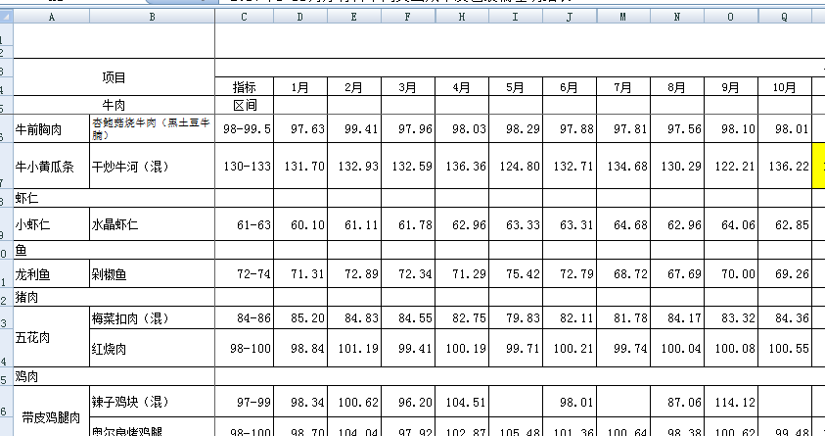

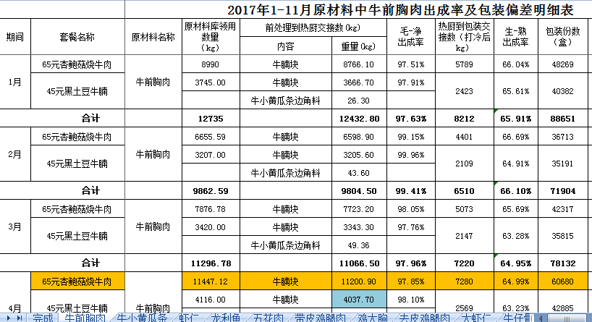

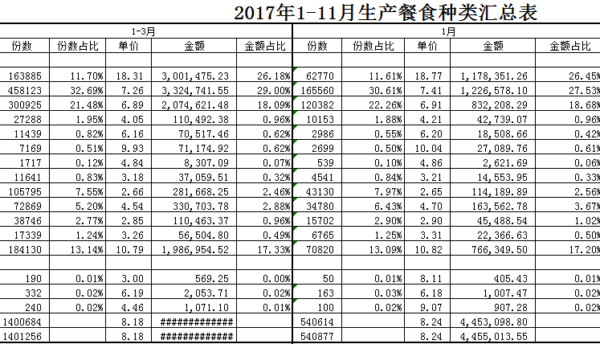

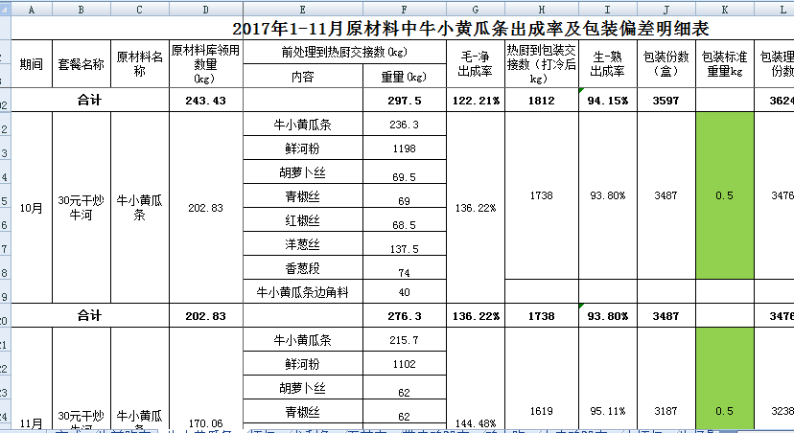

|  |  |  |  |  |  |  |  |  |  |  |  |  |  |  |  |  |  |  |  |  |  |  |  |  |  |  |  |  |  |  |  |  |  |  |  |  |  |  |  |  |  |  |  |
| --- | --- | --- | --- | --- | --- | --- | --- | --- | --- | --- | --- | --- | --- | --- | --- | --- | --- | --- | --- | --- | --- | --- | --- | --- | --- | --- | --- | --- | --- | --- | --- | --- | --- | --- | --- | --- | --- | --- | --- | --- | --- | --- | --- |
| **1月份生产车间报损单汇总** | | | | | | | | | | | | | | | | | | | | | | | | | | | | | | | | | | | | | | | | | | | |
|  | | | | | | | | | | | | | | | | | |  | | | | | | | | | | | | | | | | | | | | |  | | | | |
| **行** | **存货名称** | | | | | | | | | | **单位** | | | | **报损数量** | | | **报损金额** | | | | | **报损原因** | | | | | | | | | | **处理结果** | | | | | | | | | | |
| 1 | 大米 | | | | | | | | | |  | | | | 73 | | | 351.13 | | | | |  | | | | | | | | | |  | | | | | | | | | | |
| 2 | 和好VIP常温餐盒 | | | | | | | | | |  | | | | 27 | | | 19.88 | | | | |  | | | | | | | | | |  | | | | | | | | | | |
| 3 | 和好米饭盒 | | | | | | | | | |  | | | | 36 | | | 8.93 | | | | |  | | | | | | | | | |  | | | | | | | | | | |
| 4 | 和好vip冷链餐盒 | | | | | | | | | |  | | | | 16 | | | 10.4 | | | | |  | | | | | | | | | |  | | | | | | | | | | |
| 5 | 15元肉烧海带常温膜 | | | | | | | | | |  | | | | 1.4 | | | 56.2 | | | | |  | | | | | | | | | |  | | | | | | | | | | |
| 6 | 常温土豆牛腩膜 | | | | | | | | | |  | | | | 26 | | | 1044.44 | | | | |  | | | | | | | | | |  | | | | | | | | | | |
| 7 | 45元冷链膜（通用膜 | | | | | | | | | |  | | | | 20.6 | | | 633.82 | | | | |  | | | | | | | | | |  | | | | | | | | | | |
| 8 | 45元土豆牛腩保鲜餐 | | | | | | | | | |  | | | | 24 | | | 157.71 | | | | |  | | | | | | | | | |  | | | | | | | | | | |
| 9 | 15元肉烧海带保鲜餐 | | | | | | | | | |  | | | | 5 | | | 17.25 | | | | |  | | | | | | | | | |  | | | | | | | | | | |
| 合计 | | | | | | | | | | | | | | | 229 | | | 2299.76 | | | | |  | | | | | | | | | |  | | | | | | | | | | |
| 总经理： 主管副总： 部门主管： | | | | | | | | | | | | | | | | | | | | | | | | | | | | | | | | | | | | | | | | | | | |
| 存货供应商汇总表 | | | | | | | | | | | | | | | | | | | | | | | | | | | | | | | | | | | | | | | | | | | |
| **行号** | | **单位编号** | | | | **简 名** | | | | | | | **调料类** | | | | | | **干货类** | | | | | | | | **米面类** | | | | **肉类** | | | | | | | **蛋奶类** | | | | | | **包材类** | | | | | | **蔬菜类** | | | | | **劳保用品** | | | | **低值小计** | **商品类** | **合计金额** | **合计税额** | **价税合计** |
| 1 | | 0201 | | | | 北京鑫银顺 | | | | | | | 101,809.01 | | | | | |  | | | | | | | |  | | | |  | | | | | | |  | | | | | |  | | | | | |  | | | | |  | | | |  |  | 101,809.01 | 11,198.99 | 113,008.00 |
| 2 | | 0205 | | | | 北京夏露海 | | | | | | |  | | | | | |  | | | | | | | |  | | | | 265,050.00 | | | | | | |  | | | | | |  | | | | | |  | | | | |  | | | |  |  | 265,050.00 |  | 265,050.00 |
| 3 | | 0206 | | | | 北京阳明 | | | | | | |  | | | | | |  | | | | | | | |  | | | |  | | | | | | |  | | | | | | 8,581.20 | | | | | |  | | | | |  | | | |  | 1,076.92 | 9,658.12 | 1,641.88 | 11,300.00 |
| 4 | | 0207 | | | | 北京奥瑞康 | | | | | | |  | | | | | |  | | | | | | | |  | | | |  | | | | | | |  | | | | | |  | | | | | |  | | | | |  | | | | 8,717.95 |  | 8,717.95 | 1,482.05 | 10,200.00 |
| 5 | | 0212 | | | | 君浩隆发 | | | | | | |  | | | | | |  | | | | | | | |  | | | | 133,920.00 | | | | | | |  | | | | | |  | | | | | |  | | | | |  | | | |  |  | 133,920.00 |  | 133,920.00 |
| 6 | | 0214 | | | | 绍兴干菜 | | | | | | |  | | | | | |  | | | | | | | |  | | | |  | | | | | | |  | | | | | |  | | | | | | 113,832.00 | | | | |  | | | |  |  | 113,832.00 |  | 113,832.00 |
| 7 | | 0216 | | | | 恒飞绿源 | | | | | | | 12,892.74 | | | | | | 25,091.00 | | | | | | | | 20,309.00 | | | |  | | | | | | |  | | | | | |  | | | | | |  | | | | |  | | | |  |  | 58,292.74 | 2,191.77 | 60,484.51 |
| 8 | | 0218 | | | | 芳英恒业 | | | | | | | 6,607.69 | | | | | |  | | | | | | | |  | | | |  | | | | | | | 1,794.87 | | | | | |  | | | | | | 26,112.82 | | | | |  | | | |  |  | 34,515.38 | 5,867.62 | 40,383.00 |
| 9 | | 0222 | | | | 日光旭升 | | | | | | |  | | | | | |  | | | | | | | |  | | | |  | | | | | | |  | | | | | |  | | | | | |  | | | | |  | | | | 1,264.96 |  | 1,264.96 | 215.04 | 1,480.00 |
| 10 | | 0223 | | | | 仕满天园 | | | | | | |  | | | | | | 21,305.98 | | | | | | | |  | | | |  | | | | | | |  | | | | | |  | | | | | |  | | | | |  | | | |  |  | 21,305.98 | 3,622.02 | 24,928.00 |
| **基地存货入库明细表** | | | | | | | | | | | | | | | | | | | | | | | | | | | | | | | | | | | | | | | | | | | | | | | | | | | | | | | | |
| **行号** | | | | **存货编号** | | | | **存货全名** | | | | | | **单位编号** | | | **单位简名** | | | | | **基本单位** | | | | | **进货数量** | | | | | **含税单价** | | | | **单位关系** | | | | **进货金额** | | | | | | | **税额** | | | | | **价税合计** | | | | |
| 1 | | | | 01129 | | | | 大豆油10升 | | | | | | 0201 | | | 北京鑫银顺 | | | | | 升 | | | | | 10860 | | | | | 9.05 | | | | 10 | | | | 88,543.24 | | | | | | | 9,739.76 | | | | | 98,283.00 | | | | |
| 2 | | | | 01176 | | | | 海皇芝麻油 | | | | | | 0201 | | | 北京鑫银顺 | | | | | 升 | | | | | 387.5 | | | | | 38 | | | | 2.5 | | | | 13,265.77 | | | | | | | 1,459.23 | | | | | 14,725.00 | | | | |
| 3 | | | |  | | | | 小 计 | | | | | |  | | |  | | | | |  | | | | | 11247.5 | | | | |  | | | |  | | | | 101,809.01 | | | | | | | 11,198.99 | | | | | 113,008.00 | | | | |
| 4 | | | | 04005 | | | | 虾仁 | | | | | | 0205 | | | 北京夏露海 | | | | | kg | | | | | 4275 | | | | | 62 | | | | 9.5 | | | | 265,050.00 | | | | | | |  | | | | | 265,050.00 | | | | |
| 5 | | | |  | | | | 小 计 | | | | | |  | | |  | | | | |  | | | | | 4275 | | | | |  | | | |  | | | | 265,050.00 | | | | | | |  | | | | | 265,050.00 | | | | |
| 6 | | | | 06083 | | | | 动卧封口签 | | | | | | 0206 | | | 北京阳明 | | | | | 个 | | | | | 100000 | | | | | 0.013 | | | | 1 | | | | 1,111.11 | | | | | | | 188.89 | | | | | 1,300.00 | | | | |
| 7 | | | | 06086 | | | | 动卧手提袋 | | | | | | 0206 | | | 北京阳明 | | | | | 个 | | | | | 7600 | | | | | 1.15 | | | | 1 | | | | 7,470.09 | | | | | | | 1,269.91 | | | | | 8,740.00 | | | | |
| 8 | | | | 1747 | | | | 康之旅商品价签10元 | | | | | | 0206 | | | 北京阳明 | | | | | 张 | | | | | 100000 | | | | | 0.009 | | | | 1 | | | | 769.23 | | | | | | | 130.77 | | | | | 900.00 | | | | |
| 9 | | | | 1758 | | | | 康之旅商品签120元 | | | | | | 0206 | | | 北京阳明 | | | | | 张 | | | | | 20000 | | | | | 0.009 | | | | 1 | | | | 153.85 | | | | | | | 26.15 | | | | | 180.00 | | | | |
| 10 | | | | 1856 | | | | 康之旅商品价签48元 | | | | | | 0206 | | | 北京阳明 | | | | | 张 | | | | | 20000 | | | | | 0.009 | | | | 1 | | | | 153.84 | | | | | | | 26.16 | | | | | 180.00 | | | | |
| 11 | | | |  | | | | 小 计 | | | | | |  | | |  | | | | |  | | | | | 247600 | | | | |  | | | |  | | | | 9,658.12 | | | | | | | 1,641.88 | | | | | 11,300.00 | | | | |
| 12 | | | | 08001 | | | | 酒精 | | | | | | 0207 | | | 北京奥瑞康 | | | | | 瓶 | | | | | 2040 | | | | | 5 | | | | 30 | | | | 8,717.95 | | | | | | | 1,482.05 | | | | | 10,200.00 | | | | |
| 13 | | | |  | | | | 小 计 | | | | | |  | | |  | | | | |  | | | | | 2040 | | | | |  | | | |  | | | | 8,717.95 | | | | | | | 1,482.05 | | | | | 10,200.00 | | | | |
| 14 | | | | 04009 | | | | 龙利鱼 | | | | | | 0212 | | | 君浩隆发 | | | | | kg | | | | | 4960 | | | | | 27 | | | | 10 | | | | 133,920.00 | | | | | | |  | | | | | 133,920.00 | | | | |
| 15 | | | |  | | | | 小 计 | | | | | |  | | |  | | | | |  | | | | | 4960 | | | | |  | | | |  | | | | 133,920.00 | | | | | | |  | | | | | 133,920.00 | | | | |
| **组装与拆分单统计列表** | | | | | | | | | | | | | | | | | | | | | | | | | | | | | | | | | | | | | | | | | | | | | | | | | | | | | |
| **行号** | | | **存货编号** | | | | | | **存货全名** | | | | | | | | | | | **基本单位** | | | | **入库数量** | | | | | **入库金额** | | | | | | | | **出库数量** | | | | | | **出库金额** | | | | | | **出库净额** | | | | |
| 1 | | | 01009 | | | | | | 绵白糖 | | | | | | | | | | | kg | | | |  | | | | |  | | | | | | | | 405.07 | | | | | | 3,084.22 | | | | | | 3,084.22 | | | | |
| 2 | | | 01015 | | | | | | 玉米淀粉 | | | | | | | | | | | kg | | | |  | | | | |  | | | | | | | | 136.4 | | | | | | 503.40 | | | | | | 503.40 | | | | |
| 3 | | | 01075 | | | | | | 培乐道泡打粉 | | | | | | | | | | | kg | | | |  | | | | |  | | | | | | | | 6.69 | | | | | | 163.38 | | | | | | 163.38 | | | | |
| 4 | | | 01076 | | | | | | 食用碱面 | | | | | | | | | | | kg | | | |  | | | | |  | | | | | | | | 1.82 | | | | | | 10.91 | | | | | | 10.91 | | | | |
| 5 | | | 01129 | | | | | | 大豆油10升 | | | | | | | | | | | 升 | | | |  | | | | |  | | | | | | | | 444.2 | | | | | | 3,927.12 | | | | | | 3,927.12 | | | | |
| 6 | | | 01130 | | | | | | 黄原胶 | | | | | | | | | | | kg | | | |  | | | | |  | | | | | | | | 3.07 | | | | | | 78.71 | | | | | | 78.71 | | | | |
| 7 | | | 01131 | | | | | | 红豆沙 | | | | | | | | | | | kg | | | |  | | | | |  | | | | | | | | 18.2 | | | | | | 200.66 | | | | | | 200.66 | | | | |
| 8 | | | 01159 | | | | | | 无盐奶油 | | | | | | | | | | | kg | | | |  | | | | |  | | | | | | | | 51 | | | | | | 3,814.11 | | | | | | 3,814.11 | | | | |
| 9 | | | 01167 | | | | | | 耐高糖酵母 | | | | | | | | | | | g | | | |  | | | | |  | | | | | | | | 1950 | | | | | | 53.38 | | | | | | 53.38 | | | | |
| 10 | | | 01186 | | | | | | 臭粉 | | | | | | | | | | | kg | | | |  | | | | |  | | | | | | | | 7.31 | | | | | | 64.70 | | | | | | 64.70 | | | | |
| 11 | | | 01188 | | | | | | 焦亚硫酸钠 | | | | | | | | | | | kg | | | |  | | | | |  | | | | | | | | 0.096 | | | | | | 0.32 | | | | | | 0.32 | | | | |
| 12 | | | 01189 | | | | | | 小苏打 | | | | | | | | | | | g | | | |  | | | | |  | | | | | | | | 9600 | | | | | | 32.81 | | | | | | 32.81 | | | | |
| 13 | | | 01191 | | | | | | 深井碘盐 | | | | | | | | | | | g | | | |  | | | | |  | | | | | | | | 18110 | | | | | | 83.94 | | | | | | 83.94 | | | | |
| 14 | | | 01214 | | | | | | 小米野山椒2kg | | | | | | | | | | | kg | | | |  | | | | |  | | | | | | | | 410 | | | | | | 2,279.18 | | | | | | 2,279.18 | | | | |
| 15 | | | 02003 | | | | | | 干香菇 | | | | | | | | | | | kg | | | |  | | | | |  | | | | | | | | 531 | | | | | | 59,593.09 | | | | | | 59,593.09 | | | | |
| 16 | | | 02004 | | | | | | 干毛豆米 | | | | | | | | | | | kg | | | |  | | | | |  | | | | | | | | 172 | | | | | | 1,441.43 | | | | | | 1,441.43 | | | | |
| 17 | | | 02005 | | | | | | 干黄豆 | | | | | | | | | | | kg | | | |  | | | | |  | | | | | | | | 400.5 | | | | | | 2,242.80 | | | | | | 2,242.80 | | | | |
| 18 | | | 02007 | | | | | | 青豌豆 | | | | | | | | | | | kg | | | |  | | | | |  | | | | | | | | 828 | | | | | | 16,328.16 | | | | | | 16,328.16 | | | | |
| 19 | | | 02010 | | | | | | 枸杞 | | | | | | | | | | | g | | | |  | | | | |  | | | | | | | | 92500 | | | | | | 6,845.00 | | | | | | 6,845.00 | | | | |
| 20 | | | 02031 | | | | | | 地耳 | | | | | | | | | | | kg | | | |  | | | | |  | | | | | | | | 481.5 | | | | | | 25,868.01 | | | | | | 25,868.01 | | | | |
| **库存列表** | | | | | | | | | | | | | | | | | | | | | | | | | | | | | | | | | | | | | | | | | | | | | | | | | | | | |
|  | | | | | | |  | | | | |  | | | |  | | | | |  | | | | |  | | | |  | | | | |  | | | | | |  | | | |  | | |  | | | | |
|  | | | | | | |  | | | | |  | | | |  | | | | |  | | | | |  | | | |  | | | | |  | | | | | |  | | | |  | | |  | | | | |
| **行号** | | | | | | | **存货编号** | | | | | **存货全名** | | | | **数量** | | | | | **辅1数量** | | | | | **辅2数量** | | | | **辅助数量** | | | | | **单位成本** | | | | | | **辅1单位成本** | | | | **辅2单位成本** | | | **金额** | | | | |
| 1 | | | | | | | 01003 | | | | | 金狮酱油 | | | | 260 | | | | | 52 | | | | | 260 | | | | 52桶 | | | | | 3.2879 | | | | | | 16.4394 | | | | 3.2879 | | | 854.85 | | | | |
| 2 | | | | | | | 01004 | | | | | 海天草菇老抽 | | | | 460.6 | | | | | 94 | | | | | 460.6 | | | | 94桶 | | | | | 9.3263 | | | | | | 45.6987 | | | | 9.3263 | | | 4295.68 | | | | |
| 3 | | | | | | | 01005 | | | | | 龙门米醋 | | | | 220 | | | | | 44 | | | | | 220 | | | | 44桶 | | | | | 3.3302 | | | | | | 16.6511 | | | | 3.3302 | | | 732.65 | | | | |
| 4 | | | | | | | 01006 | | | | | 料酒 | | | | 542 | | | | | 309.7143 | | | | | 542 | | | | 309桶1.25L | | | | | 3.0587 | | | | | | 5.3528 | | | | 3.0587 | | | 1657.83 | | | | |
| 5 | | | | | | | 01007 | | | | | 柱候酱 | | | | 273 | | | | | 42 | | | | | 273 | | | | 42桶 | | | | | 9.4521 | | | | | | 61.4386 | | | | 9.4521 | | | 2580.42 | | | | |
| 6 | | | | | | | 01008 | | | | | 海鲜酱 | | | | 315 | | | | | 45 | | | | | 315 | | | | 45桶 | | | | | 8.773 | | | | | | 61.4113 | | | | 8.773 | | | 2763.51 | | | | |
| 7 | | | | | | | 01009 | | | | | 绵白糖 | | | | 2345 | | | | | 46.9 | | | | | 2345 | | | | 46袋45kg | | | | | 7.1799 | | | | | | 358.9951 | | | | 7.1799 | | | 16836.87 | | | | |
| 8 | | | | | | | 01011 | | | | | 豆瓣酱 | | | | 2480 | | | | | 248 | | | | | 2480 | | | | 248篓 | | | | | 7.3504 | | | | | | 73.5042 | | | | 7.3504 | | | 18229.05 | | | | |
| 9 | | | | | | | 01012 | | | | | 新疆番茄酱 | | | | 1977 | | | | | 659 | | | | | 1977 | | | | 659桶 | | | | | 7.4369 | | | | | | 22.3106 | | | | 7.4369 | | | 14702.66 | | | | |
| 10 | | | | | | | 01013 | | | | | 红泡椒 | | | | 1008 | | | | | 84 | | | | | 1008 | | | | 84箱 | | | | | 4.9858 | | | | | | 59.829 | | | | 4.9858 | | | 5025.64 | | | | |
| 11 | | | | | | | 01014 | | | | | 腐乳 | | | | 1000 | | | | | 200 | | | | | 1000 | | | | 200坛 | | | | | 8.2051 | | | | | | 41.0257 | | | | 8.2051 | | | 8205.13 | | | | |
| 12 | | | | | | | 01015 | | | | | 玉米淀粉 | | | | 184.1 | | | | | 7.364 | | | | | 184.1 | | | | 7袋9.1kg | | | | | 3.3019 | | | | | | 82.5475 | | | | 3.3019 | | | 607.88 | | | | |
| 13 | | | | | | | 01016 | | | | | 生粉 | | | | 2010 | | | | | 80.4 | | | | | 2010 | | | | 80袋10kg | | | | | 11.7422 | | | | | | 293.5551 | | | | 11.7422 | | | 23601.83 | | | | |
| 14 | | | | | | | 01017 | | | | | 味精 | | | | 552 | | | | | 22.08 | | | | | 552 | | | | 22袋2kg | | | | | 7.8359 | | | | | | 195.8972 | | | | 7.8359 | | | 4325.41 | | | | |
| 15 | | | | | | | 01019 | | | | | 白胡椒粉 | | | | 1080.3 | | | | | 216.06 | | | | | 1080.3 | | | | 216袋0.3kg | | | | | 71.858 | | | | | | 359.2902 | | | | 71.858 | | | 77628.25 | | | | |
| 16 | | | | | | | 01025 | | | | | 白寇 | | | | 49.6 | | | | | 9.92 | | | | | 49.6 | | | | 9袋4.6kg | | | | | 44 | | | | | | 220 | | | | 44 | | | 2182.4 | | | | |
| 17 | | | | | | | 01031 | | | | | 海天生抽 | | | | 196 | | | | | 196 | | | | | 196 | | | | 196桶 | | | | | 13.2309 | | | | | | 13.2309 | | | | 13.2309 | | | 2593.25 | | | | |
| 18 | | | | | | | 01032 | | | | | 蚝油 | | | | 1392 | | | | | 232 | | | | | 1392 | | | | 232桶 | | | | | 5.2092 | | | | | | 31.2553 | | | | 5.2092 | | | 7251.24 | | | | |
| 19 | | | | | | | 01040 | | | | | 草果 | | | | 77 | | | | | 15.4 | | | | | 77 | | | | 15袋2kg | | | | | 57.0509 | | | | | | 285.2545 | | | | 57.0509 | | | 4392.92 | | | | |
| 20 | | | | | | | 01041 | | | | | 白芷 | | | | 107.5 | | | | | 107.5 | | | | | 107.5 | | | | 107.5kg | | | | | 20.4015 | | | | | | 20.4015 | | | | 20.4015 | | | 2193.16 | | | | |
| 21 | | | | | | | 01069 | | | | | 甜面酱 | | | | 110 | | | | | 22 | | | | | 110 | | | | 22桶 | | | | | 5.1818 | | | | | | 25.9091 | | | | 5.1818 | | | 570 | | | | |
| 22 | | | | | | | 01075 | | | | | 培乐道泡打粉 | | | | 10.65 | | | | | 7.6071 | | | | | 10.65 | | | | 7桶0.85kg | | | | | 24.4197 | | | | | | 34.1876 | | | | 24.4197 | | | 260.07 | | | | |
| 23 | | | | | | | 01076 | | | | | 食用碱面 | | | | 2.74 | | | | | 2.74 | | | | | 2.74 | | | | 2.74kg | | | | | 5.9672 | | | | | | 5.9672 | | | | 5.9672 | | | 16.35 | | | | |
| **1月份基地商品销售** | | | | | | | | | | | | | | | | | | | | | | | | | | | | | | | | | | | | | | | | | | | | | | | | | | | | | | | | | |
|  | | | | |  | | | | |  | | | | | | | | | | | | | | |  | | |  | | | | | |  | | | | | | | |  | | | |  | | | | |  | | | | |  | |
|  | | | | |  | | | | |  | | | | | | | | | | | | | | |  | | |  | | | | | |  | | | | | | | |  | | | |  | | | | |  | | | | |  | |
| **行号** | | | | | **客户编号** | | | | | **客户全名** | | | | | | | | | | | | | | | **名称** | | | **销售数量** | | | | | | **单价** | | | | | | | | **含税金额** | | | | **金额** | | | | | **销项税额** | | | | | **发票** | |
| 1 | | | | | k10402 | | | | | 北京奥士凯安龙商贸公司 | | | | | | | | | | | | | | | 商品价签 | | | 100000 | | | | | | 0.05 | | | | | | | | 5,000.00 | | | | 4,273.50 | | | | | 726.50 | | | | | 专票 | |
| 2 | | | | | k10419 | | | | | 山东德州扒鸡股份有限公司 | | | | | | | | | | | | | | | 商品价签 | | | 50000 | | | | | | 0.05 | | | | | | | | 2,500.00 | | | | 2,136.75 | | | | | 363.25 | | | | | 专票 | |
| 3 | | | | | k10449 | | | | | 新三和（烟台）食品有限责任公司 | | | | | | | | | | | | | | | 商品价签 | | | 4000 | | | | | | 0.05 | | | | | | | | 200.00 | | | | 170.94 | | | | | 29.06 | | | | | 专票 | |
| 4 | | | | | k10472 | | | | | 内蒙古乌兰察布市草原肉食品有限责任公司 | | | | | | | | | | | | | | | 商品价签 | | | 20000 | | | | | | 0.05 | | | | | | | | 1,000.00 | | | | 854.70 | | | | | 145.30 | | | | | 专票 | |
| 5 | | | | | k10475 | | | | | 北京惠通达行商贸有限公司 | | | | | | | | | | | | | | | 商品价签 | | | 35000 | | | | | | 0.05 | | | | | | | | 1,750.00 | | | | 1,495.73 | | | | | 254.27 | | | | | 专票 | |
| 6 | | | | |  | | | | | 东莞市振华快餐有限公司 | | | | | | | | | | | | | | | 苹果干 | | | 69600 | | | | | | 2.6 | | | | | | | | 180,960.00 | | | | 154,666.67 | | | | | 26,293.33 | | | | | 专票 | |
| 7 | | | | |  | | | | | 奶茶 | | | 70200 | | | | | | 1.6 | | | | | | | | 112,320.00 | | | | 96,000.00 | | | | | 16,320.00 | | | | |
| 8 | | | | |  | | | | | 红茶 | | | 25000 | | | | | | 0.3 | | | | | | | | 7,500.00 | | | | 6,410.26 | | | | | 1,089.74 | | | | |
| 9 | | | | |  | | | | | 小计 | | |  | | | | | |  | | | | | | | | 300,780.00 | | | | 257,076.93 | | | | | 43,703.07 | | | | |
| 10 | | | | |  | | | | | 合 计 | | | | | | | | | | | | | | |  | | |  | | | | | |  | | | | | | | | 311,230.00 | | | | 266,008.55 | | | | | 45,221.45 | | | | |  | |

1. 二维码扫描追溯

二维码扫描追溯只针对自己生成的快餐盒饭和面点。每个包装上印制一个二维码。旅客直接用微信扫一扫功能可以自动跳转到H5页面。显示快餐的名字，重量、生产日期、保质期等信息，顾客也可以进一步了解原料（主料）的品牌和批次等信息。

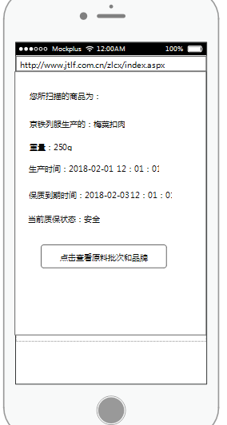

1. 物料批次查询

输入产品编码或者生产日期等。可以对涉及到的生产指令、原料批次、供应商信息等进行查询。

### 所需硬件资源

1. 工业用平板电脑

用途：用在加工中心进行数据采集。

要求：防水防尘，触摸屏。能带手套操作。有无线WIFI接入。有RS232接口接电子秤。至少俩个USB口。一个接扫描枪一个接条形码打印机。

推荐型号：

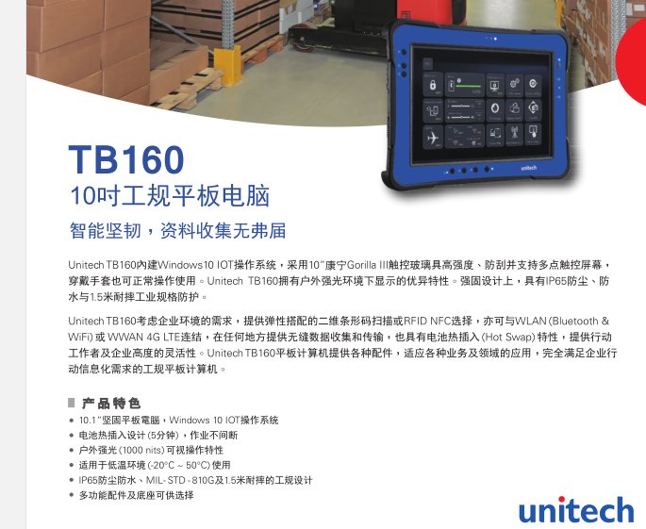

1. 二维扫描枪

要求：能读取高精度QRCODE，工业级别不低于IP54。

推荐型号：

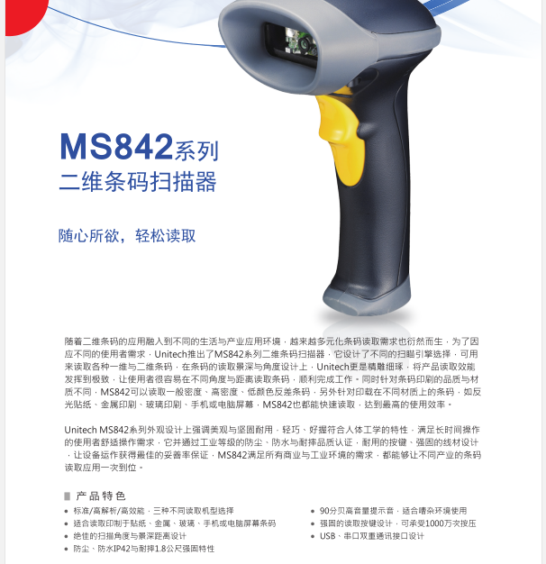

1. 人脸识别考勤机

要求：有工业级别、能外接PCL指令控制门锁、有基础的考勤管理软件。软件有数据接口进行管理

推荐型号：Face500

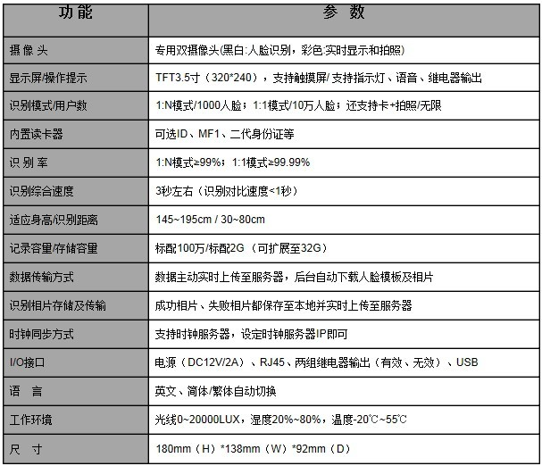

1. 带RS232数据传输的电子秤

电子计重秤寺岗DI-162/15Kg。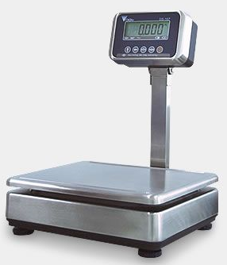

1. RFID读取器和RFID标签

RFID读取器要求：915M,读取距离10M、4天线、POE供电

RFID标签要求:915M,可洗涤。

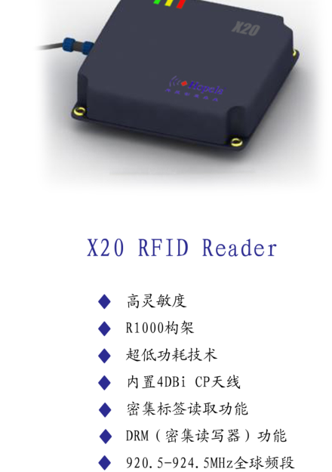

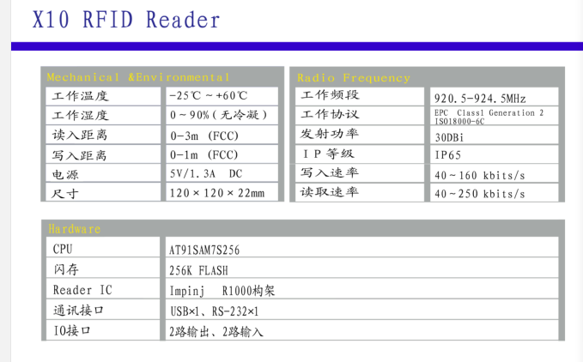

1. 条形码打印机

工业级别条形码打印机。能承受24小时开机耐力。打印宽度102MM。有RS232接口或者USB接口。支持IPL打印机语言。

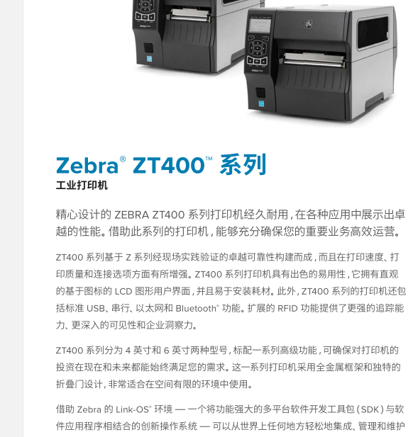

1. 电子锁

要求：专用电源控制器、有接点输出

推荐型号ABK-902：

1. 地磅

地中衡SCS-162/1T-1T 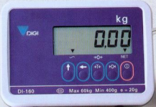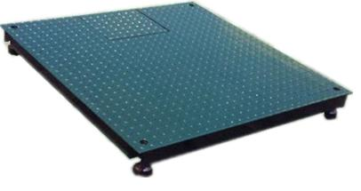

### 费用预算

开发费用预算：

|  |  |  |  |  |  |
| --- | --- | --- | --- | --- | --- |
| 序号 | 模块 | 工时 | 单价 | 价格 | 备注 |
| 1 | 物料资料管理 | 25 | 2000 | 50000 |  |
| 2 | 用户资料 | 8 | 2000 | 16000 |  |
| 3 | 加工中心资料管理 | 15 | 2000 | 30000 |  |
| 4 | 仓库资料管理 | 9 | 2000 | 18000 |  |
| 5 | 排班管理 | 18 | 2000 | 36000 |  |
| 6 | 工资参数设定 | 10 | 2000 | 20000 |  |
| 7 | 温湿度采集器参数设置 | 10 | 2000 | 0 | 赠送 |
| 8 | 生产计划生成 | 10 | 2000 | 20000 |  |
| 9 | BOM展开 | 10 | 2000 | 20000 |  |
| 10 | 领料单生成 | 10 | 2000 | 20000 |  |
| 11 | 指令单生成 | 20 | 2000 | 40000 |  |
| 12 | 派工管理 | 25 | 2000 | 50000 |  |
| 13 | 加工中心生产管理 | 20 | 2000 | 40000 |  |
| 14 | 仓库管理 | 80 | 2000 | 160000 |  |
| 15 | 考勤管理 | 50 | 2000 | 100000 |  |
| 16 | 生产环境管理 | 30 | 2000 | 0 | 赠送 |
| 17 | 二维码追溯 | 10 | 2000 | 0 | 赠送 |
| 18 | 物料批次追溯 | 40 | 2000 | 80000 |  |
| 19 | 报表管理 | 50 | 2000 | 100000 |  |
| 20 | 联合调试、修改、上线 | 50 | 2000 | 100000 |  |
| 21 | 详细需求调研 | 20 | 2000 | 40000 |  |
| 21 | 差旅费 | 1 | 72000 | 48000 | 前期开发在广州，后期6人驻厂开发90天左右、2次来回机票 2000*2*2*6 |
| 合计 | 988000 | | | | |

设备预算：

|  |  |  |  |  |  |  |
| --- | --- | --- | --- | --- | --- | --- |
| 序号 | 名字 | 用途 | 单价 | 数量 | 金额 | 备注 |
| 1 | 工业平板电脑 | 用在车间进行数据采集、每个班组一台 | 15000 | 8 | 120000 | 包括定制安装支架、具体数量待定 |
| 2 | 条形码打印机 | 用在生产过程中打印过程条形码标签、仓库收货标签 | 6000 | 10 | 60000 | 具体数量待定 |
| 3 | 二维扫描枪 | 生产过程数据采集 | 1200 | 8 | 9600 | 具体数量待定 |
| 4 | 人脸识别设备 | 每个门入口安装一个 | 5000 | 10 | 50000 | 具体数量待定 |
| 5 | RFID读取器 | 工序采集员工在岗情况、每个工序一个 | 10000 | 8 | 80000 | 具体数量待定 |
| 7 | RFID标签 | 每个员工一张。切入工服或者帽子里面 | 12 | 1000 | 12000 | 千张起订 |
| 8 | 地中衡 | 地秤 | 14 | 12000 | 168000 | 具体数量待定 |
| 9 | 电子秤 |  | 11 | 3800 | 41800 | 具体数量待定 |
| 10 | 电子锁 |  | 900 | 10 | 9000 | 包括安装费600一台 |
| 11 | 温湿度传感蓝牙收集器 |  | 2000 | 8 | 16000 | 暂时不做 |
| 12 | ESL标签 | 粘贴在手推车上的电子标签 | 150 | 200 | 30000 | 按实际需要量 |
| 13 | ESL标签读写器服务器 | 通过服务器连接网络，并对ESL标签进行内容修改 | 3000 | 5 | 15000 |  |
| 14 | 温湿度传感标签 |  | 200 | 30 | 4000 | 暂时不要 |
| 15 | 服务器 | 生产系统需要单独的服务器 | 100000 | 1 | 100000 |  |
| 合计 | 695400 | | | | | |

### 工期进度预算

|  |  |  |  |
| --- | --- | --- | --- |
| 序号 | 工作内容 | 时间安排 | 工作地点 |
| 1 | 商务确定 | 3.15日前 | 京铁列服 |
| 2 | 详细需求调研 | 3.16-3.25 | 京铁列服 |
| 3 | 需求整理 | 4.1日前 | 广州 |
| 4 | 详细需求确定书 | 4.5日前 | 广州 |
| 5 | 数据库结构搭建 | 4.20日前搭建完数据库 | 广州 |
| 6 | 基础程序搭建 | 4.5日-5.15日 | 广州 |
| 7 | 功能性程序搭建 | 5.15-6.15日 | 京铁列服 |
| 8 | 设备调试安装 | 5.15-6.15 | 京铁列服 |
| 8 | 系统集成测试和修正 | 6.15日-6.30 | 京铁列服 |
| 9 | 正式环境搭建 | 7.1-7.5 | 京铁列服 |
| 10 | 系统上线 | 7.6 | 京铁列服 |
| 11 | 上线跟踪 | 7.6日-7.31 | 广州 |
| 12 | 验收报告 | 7.31日 | 京铁列服 |

# 项目实施方法

## 实施方法概述

实施过程中广州市爱码电子有限公司将使用爱码最佳业务实践实施方法进行实施，加快实施进程，降低实施风险。 广州市爱码电子有限公司最佳业务实践实施方法是爱码电子公司依据自身实施ERP多年以来的积累和总结而形成的一套适合国际型现代化企业的ERP实施推广的有效方法论。 最佳业务实践实施方法经过多次项目的检验，已经被证明是现代化企业在实施ERP过程不可缺少、有效的方法论。它可以帮助企业根据自身的管理特点和业务模式在ERP项目实施从开始调研到准备、蓝图设计、系统实现、测试和准备，直至最后上线的整个过程中给予项目组完善的理论指导和有效的帮助，利用行业内的ERP经验与最佳模式，成功的实施ERP，提高企业管理和核心竞争力。 怀思的实施方法的关注要点如下：

* 从管理的角度进行现状分析、组织模式及流程优化梳理设计；
* 结合软件的要求来看对流程优化的要求；
* 两者结合形成优化的目标流程，既为管理流程优化用，也为软件实施流程用；
* 从管理及软件实施要求两个角度看：形成合适的系统组织模式；
* 形成管理及软件一体化的框架性总体解决方案（或可称为框架性的业务蓝图）
* 细化的业务蓝图设计，同时，展开细化的流程优化、管理规范及标准的讨论，形成详细的解决方案，并落实到软件实施中。

## 实施过程描述概述

实施过程将遵循以下几个阶段：

**第一阶段：项目准备**

在一个完整的软件实施过程的第一阶段，实施的主要目的是要定义项目目标。例如：在成功实施项目以后要达到什么目的？哪些关键运行指标要加强？还要制定整个项目实施计划和实施过程，包括人员计划。

* 项目准备阶段的主要任务
* 项目初始计划
* 项目组织结构和责任
* 项目实施过程
* 项目文档环境的建立
* 项目启动
* 包括硬件设置的技术需求计划
* 系统概念培训
* 质量检查/项目准备阶段

**第二阶段：业务蓝图设计**

在项目准备阶段之后，业务蓝图阶段进一步确定先前的项目目的和目标，整

体项目计划和实施方案。这一阶段的主要任务是：业务流程分析。

在此阶段，爱码电子公司强调先僵化后优化、再固化，不提倡大规模的业务流程重组，即BPR，以减轻项目实施的风险。我们的原则是首先调研、采用存在的已证明可行的业务流程，而后再增加、优化一部分业务流程。待项目上线成功，并运行稳定，各种层次的用户对系统有了更深入了解后，再进行后续的持续优化改进。

业务蓝图设计阶段的主要任务: 

* 业务蓝图阶段的项目小组的培训 
* 项目小组的初始培训 
* 系统环境的配置 
* 业务组织结构 
* 业务蓝图文档撰写

**第三阶段：系统实现**

系统实现阶段的开始是在业务蓝图之后。在系统实现阶段的主要任务是：

* 客户化阶段的项目组培训
* 初始阶段的配置和确认
* 第二阶段的配置
* 系统设置和管理
* 最终阶段的配置
* 确定需开发的报表、接口、打印格式等，并确定开发计划
* 系统单元测试
* 实现阶段的质量检查

**第四阶段：测试及最终准备**

单元测试保证了系统实现的基本完成。在单元测试完成之后，将开始基于业务流程的完整的系统集成测试及最后的上线准备工作。在集成测试中，所有问题都必须被解决，以确保从功能角度看系统上线不存在问题。集成测试完成后，将建立一个新的用于未来实际应用的RF系统。

最终准备阶段的主要任务：

* + - * 建立授权机制和存档管理
      * 最终的集成测试
      * 最终用户文档和培训材料
      * 系统测试
      * 最终用户培训
      * 正式运行系统技术环境的安装及测试
      * 制定明细运行计划
      * 制定系统切换计划
      * 制定系统运行支持计划

**第五阶段：上线及支持**

这个阶段一开始，需要完成企业从原有系统或手工管理到RF系统的转换。

上线及支持阶段的主要任务：

* 系统切换上线
* 系统上线后支持/问题解决
* 项目总结

**第六阶段：持续支持**

在项目总结完成之后，就ERP实施项目本身来说，已实施结束；但对企业的ERP长期应用而言，项目内外的专家、用户需要在更长一段时间内，支持客户系统的更加优化和差异的解决。持续支持包括所有关系到客户系统优化，业务改进，差异解决，以至确保客户系统的良好运行的工作。

### 